１、請在『智慧地所』→選擇該案件產製TXT檔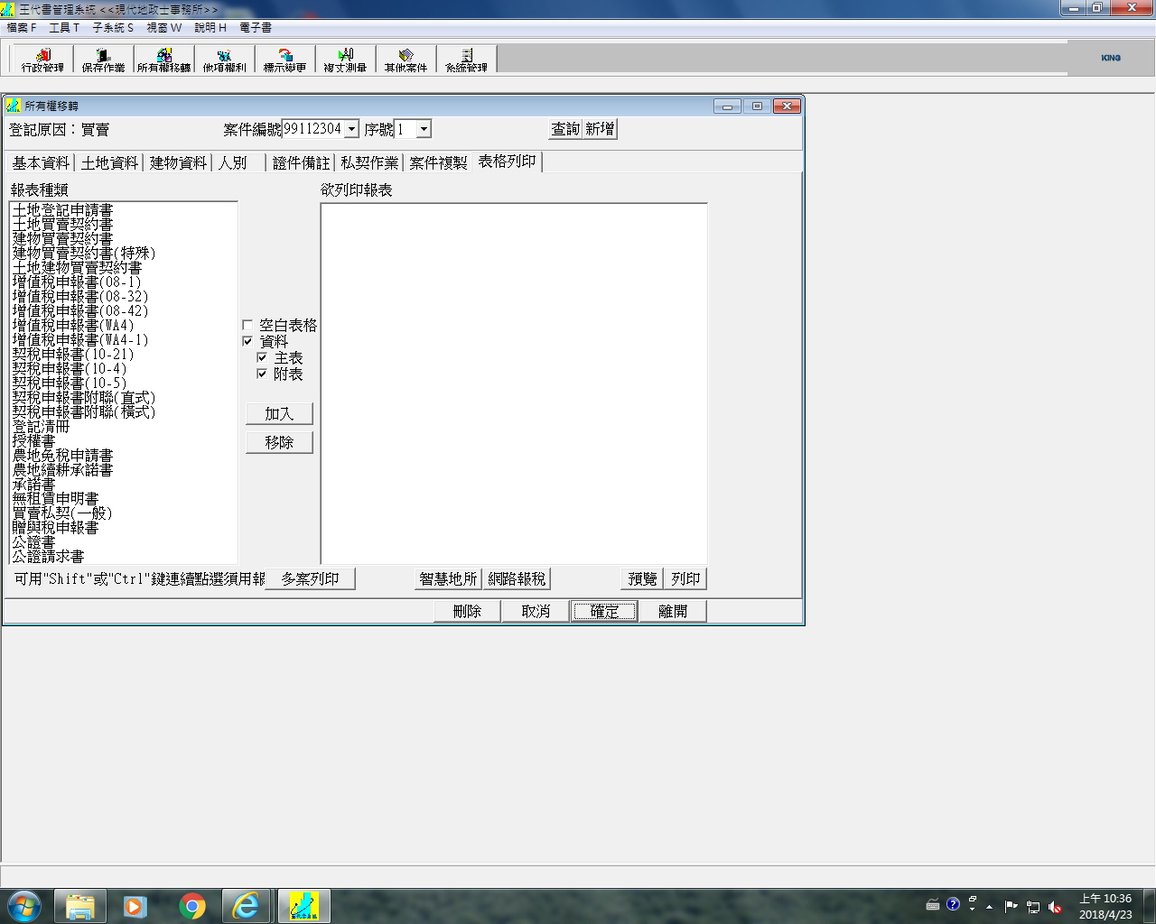
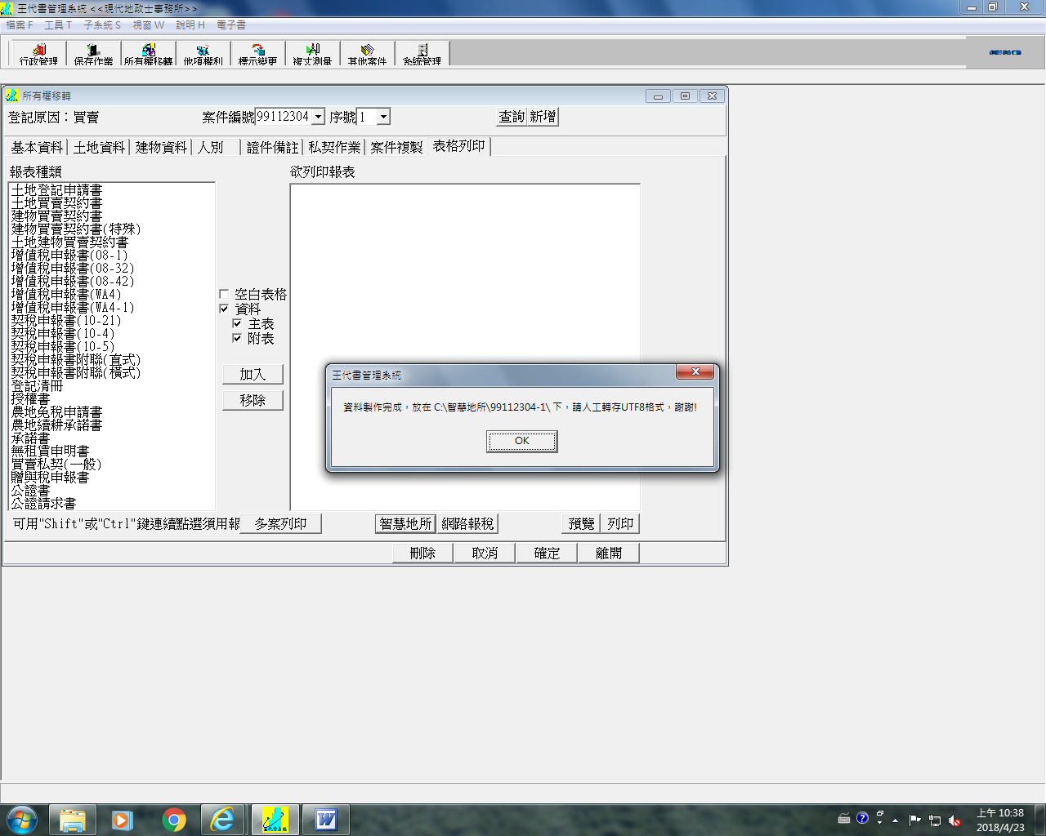
２、然後在『檔案』選擇→『另存新檔』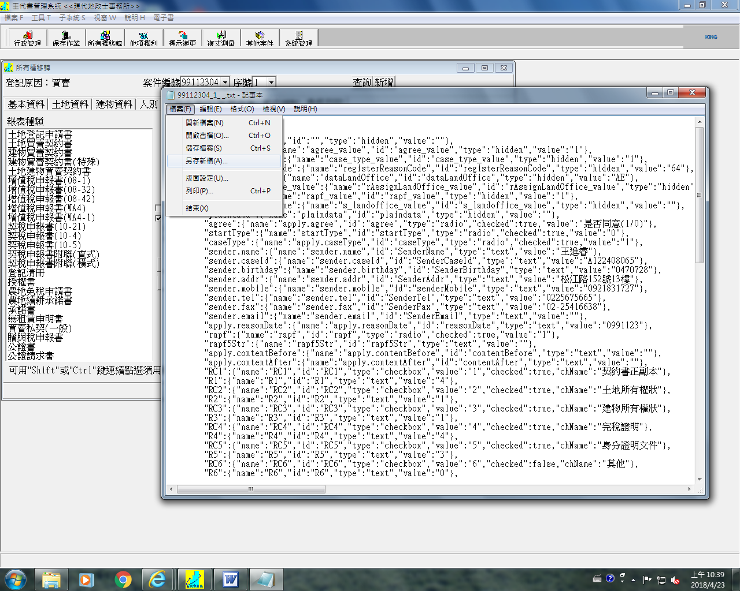
３、請在下方『編碼』區選擇→『UTF-8』後存檔，並選「是」取代原有檔案
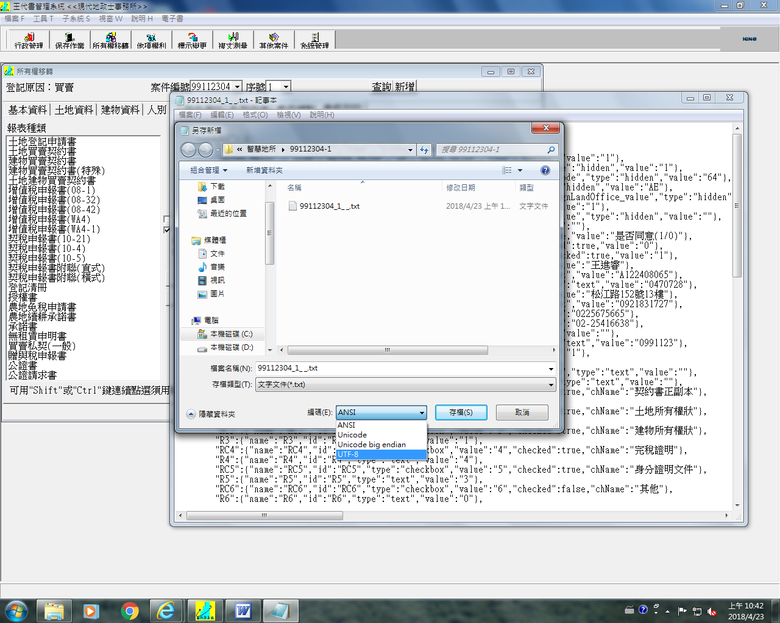
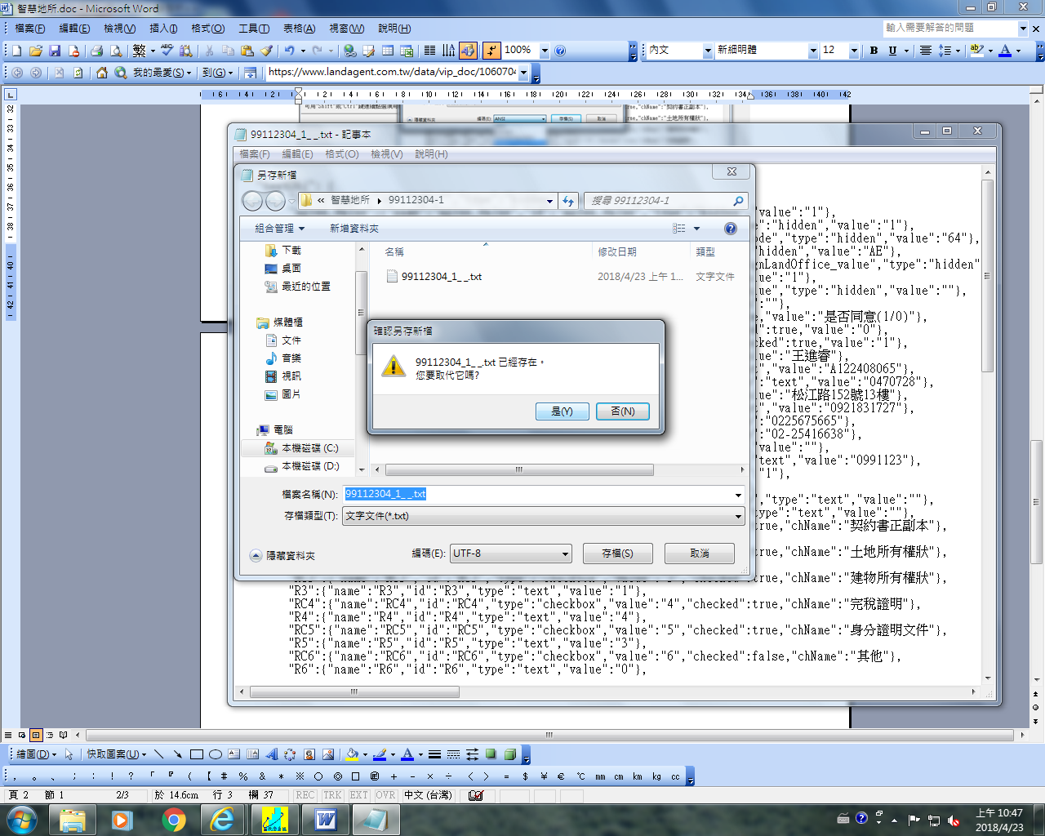
４、進入【台北智慧地所】畫面後，請點選左方之申辦案件填寫
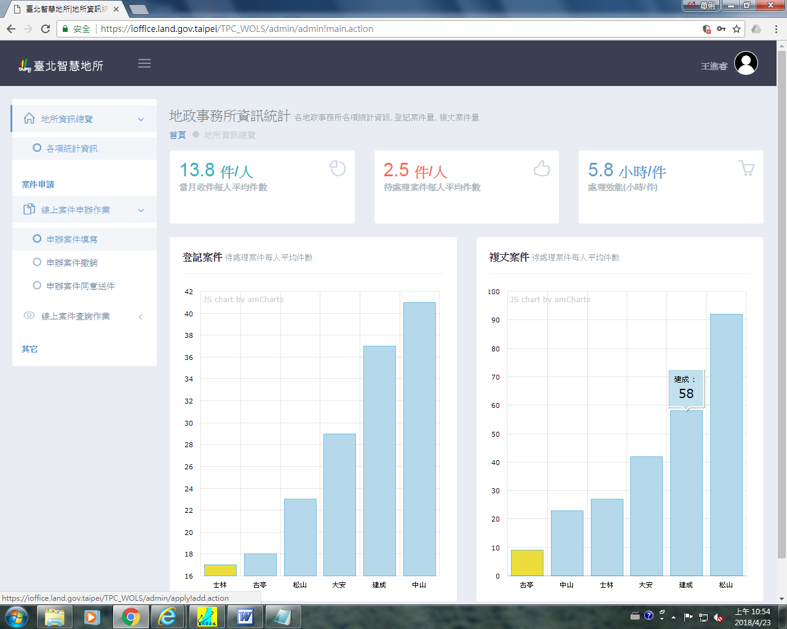
５、進入第二頁面請在【讀取檔案將申請資料帶入】欄位選擇該TXT檔後，按「開啟」並上傳。
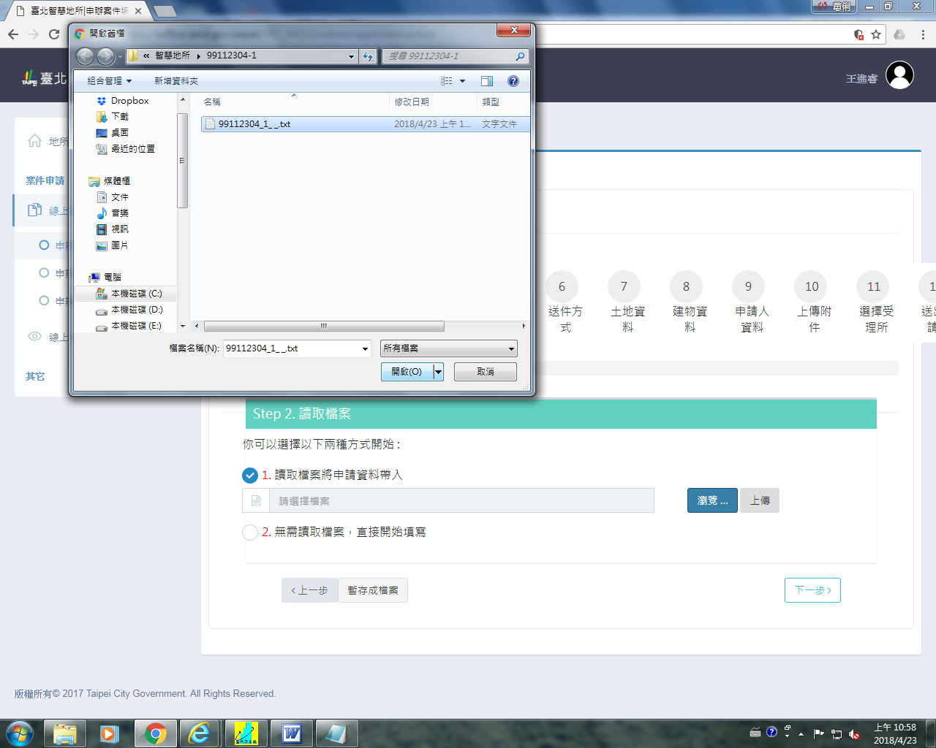
６、待網站出現【檔案匯入完成】畫面即完成
